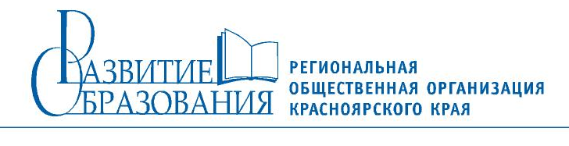 | E-mail: razvitie_obrazov@mail.ru,  660118, Красноярск, а/я 15704  тел. 89135643870

ИНФОРМАЦИОННОЕ ПИСЬМО
1 декабря 2010г
С 06 по 09 января 2012 года приглашаем учащихся с 1-го по 8 –ой классы в XV выездную Школу «Открытие», где будут проводиться краевые интеллектуальные игры «Рождественский марафон», второй тур IX Всероссийского интеллектуального марафона для учащихся-четвероклассников, первый тур для учащихся пятых-шестых классов II Всероссийского интеллектуального марафона.
Краевые интеллектуальные игры ежегодно проводятся Региональной организацией Красноярского края «Развитие образования» (далее - РОКК «РО») при поддержке Красноярского краевого института повышения и профессиональной переподготовки работников образования (далее - ККИПК), Федерального научно-методического центра им. Л.В. Занкова (далее - ФНМЦ) и Объединения профессионалов, содействующих развитию системы развивающего обучения Л.В. Занкова (далее - Объединение).
Задачами краевых интеллектуальных игр являются:
- выявление среди обучающихся в общеобразовательных учреждениях детей с высокими интеллектуальными способностями и интересом к самостоятельной познавательной деятельности на этапе обучения в начальной и основной школе;
- создание условий для поддержки одаренных детей;
- формирование состава команды Красноярского края для участия в X Всероссийском интеллектуальном марафоне в Москве (март 2012г.);
- содействие распространению и популяризации идей системы общего развития Л.В. Занкова.

Проводится выездная школа «Открытие» на базе оздоровительного лагеря «Орбита» (около г.Железногорска). Проживание в отдельных теплых благоустроенных корпусах, комнаты шести-восьми местные, удобства на этаже. Питание 4-х разовое. На территории в отдельном корпусе актовый зал, столовая, библиотека. В стоимость путевки (3150 рублей) входит «Рождественский бал», трансфер до места проживания, проведение творческих студий, развлекательных мероприятий. Действует система скидок для постоянных участников выездной Школы, детей-сирот.
Для оформления заявки в выездную Школу необходимо иметь: вырезной купон-заявление (газета «Занковские вести») от родителей, копию свидетельства о рождении, членский билет.
Заявки принимаются до 18 декабря 2010 года. По всем вопросам обращаться к Раицкой Галине Викторовне с пометкой «Рождественский марафон» Е-mail: razvitie_obrazov@mail.ru или raitskaya@kipk.ru. Контактный телефон: 89135643870, Галина Викторовна/
Форма заявки на сайте http://zankov.ucoz.org

